23550419

Jorge Alejandro Hernández Granados

Fundamentos de programación 5-6pm

Rubén Alonso Hernández Chávez

Indice

Introducción 2

Objetivo 2

TEXTO 1 2

UN ERROR Y UN ACCIDENTE 2

Rebobinando la cinta: 3

TEXTO 2 6

ERROR MÉTRICO CAUSÓ LA PÉRDIDA DEL ORBITER DE LA NASA 6

Sistema métrico utilizado por la NASA durante muchos años 8

Causa de la falla 9

Conclusión 10

## Introducción

La evolución del humano lo a llevado a lugares que antes nunca lo habría imaginado uno de esos lugares es el espacio esto lo ha llevado a crear grandes cosas y muy sofisticadas como cohetes y sondas espaciales. Pero estos han estado llenos de desafíos únicos y en ocasiones a consecuencias devastadoras solo por errores mínimos

## Objetivo

Como objetivo se busca ver los pequeños erros de estos 2 proyectos para en un futuro no volverse a cometer y que sirvan como guía para estos. Se resalta la importancia de la comunicación efectiva, el diseño sólido y la rigurosa verificación en la ingeniería espacial.

# TEXTO 1

<http://www.around.com/ariane.html>

Copyright 1996 James Gleick Primero publicado en el New York Times Magazine el 1 de diciembre de 1996

## UN ERROR Y UN ACCIDENTE

***A veces, un Error es más que una Molestia***

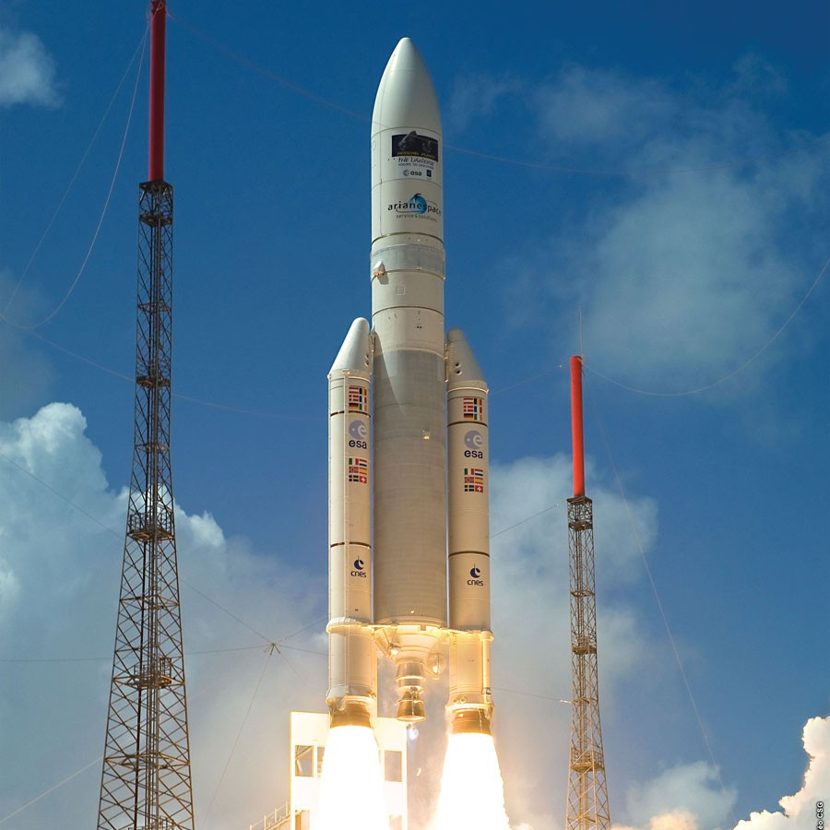

*Ariane 5*

A la Agencia Espacial Europea le tomó 10 años y 7 mil millones de dólares producir Ariane 5, un cohete gigante capaz de lanzar un par de satélites de tres toneladas en órbita en cada lanzamiento y destinado a otorgar a Europa una supremacía abrumadora en el negocio espacial comercial.

Todo lo que se necesitó para hacer explotar ese cohete menos de un minuto después de su viaje inaugural en junio pasado, dispersando escombros ardientes por los pantanos de manglares de la Guayana Francesa, fue un pequeño programa de computadora tratando de colocar un número de 64 bits en un espacio de 16 bits.

Un error, un accidente. De todas las líneas descuidadas de código registradas en los anales de la ciencia de la computación, esta podría ser la más eficientemente devastadora. A partir de entrevistas con expertos en cohetes y un análisis preparado para la agencia espacial, emerge un camino claro desde un error aritmético hasta la destrucción total.

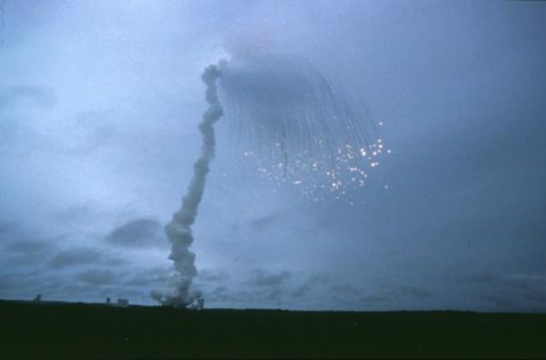

*Fragmentos del fallido lanzamiento del Ariane 501*

### Rebobinando la cinta:

A los 39 segundos después del lanzamiento, cuando el cohete alcanzó una altitud de dos millas y media, un mecanismo de autodestrucción puso fin a Ariane 5, junto con su carga de cuatro costosos satélites científicos no asegurados. La autodestrucción se activó automáticamente porque las fuerzas aerodinámicas estaban desgarrando los propulsores del cohete.

Esta desintegración había comenzado un instante antes, cuando la nave espacial se desvió del rumbo bajo la presión de las tres potentes toberas en sus propulsores y motor principal. El cohete estaba realizando una corrección abrupta de rumbo que no era necesaria, compensando un giro erróneo que no había ocurrido.

La dirección estaba controlada por la computadora a bordo, que erróneamente creyó que el cohete necesitaba un cambio de rumbo debido a los números provenientes del sistema de guía inercial. Ese dispositivo utiliza giroscopios y acelerómetros para rastrear el movimiento. Los números parecían datos de vuelo, datos de vuelo extraños e imposibles, pero en realidad eran un mensaje de error diagnóstico. El sistema de guía de hecho se había apagado.

Este apagado ocurrió 36.7 segundos después del lanzamiento, cuando la propia computadora del sistema de guía intentó convertir un dato, la velocidad lateral del cohete, de un formato de 64 bits a un formato de 16 bits. El número era demasiado grande y resultó en un error de desbordamiento. Cuando el sistema de guía se apagó, pasó el control a una unidad idéntica y redundante, que estaba allí para brindar respaldo en caso de una falla como esta. Pero la segunda unidad había fallado de la misma manera unos pocos milisegundos antes. ¿Y por qué no? Estaba ejecutando el mismo software.

Este error pertenece a una especie que ha existido desde que los primeros programadores de computadoras se dieron cuenta de que podían almacenar números como secuencias de bits, átomos de datos, unos y ceros: 1001010001101001...

Un error como este podría hacer que una hoja de cálculo o un procesador de palabras se bloqueara en un mal día. Sin embargo, por lo general, cuando un programa convierte datos de una forma a otra, las conversiones están protegidas por líneas adicionales de código que vigilan errores y se recuperan de manera adecuada. De hecho, muchas de las conversiones de datos en la programación del sistema de guía incluían tal protección.

Pero en este caso, los programadores habían decidido que esta cifra de velocidad en particular nunca sería lo suficientemente grande como para causar problemas. Después de todo, nunca lo había sido antes. Desafortunadamente, Ariane 5 era un cohete más rápido que Ariane 4. Una absurdidad adicional: el cálculo que contenía el error, que apagó el sistema de guía, que confundió a la computadora a bordo, que desvió al cohete de su rumbo, en realidad no tenía ningún propósito una vez que el cohete estaba en el aire. Su única función era alinear el sistema antes del lanzamiento. Así que debería haber sido apagado. Pero los ingenieros decidieron hace mucho tiempo, en una versión anterior de Ariane, dejar esta función en funcionamiento durante los primeros 40 segundos de vuelo, una "característica especial" destinada a facilitar el reinicio del sistema en caso de una breve pausa en la cuenta regresiva.

Los Europeos esperan lanzar un nuevo Ariane 5 la próxima primavera, esta vez con un "arquitecto de software" recién designado que supervisará un proceso de simulación en tierra más intensivo y, esperan, más realista. La simulación es la gran esperanza de los depuradores de software en todas partes, aunque nunca puede anticipar todas las características de la vida real. "Pequeños detalles pueden tener consecuencias terribles", dice Jacques Durand, jefe del proyecto, en París. "Eso no es sorprendente, especialmente en un sistema de software tan complejo como este".

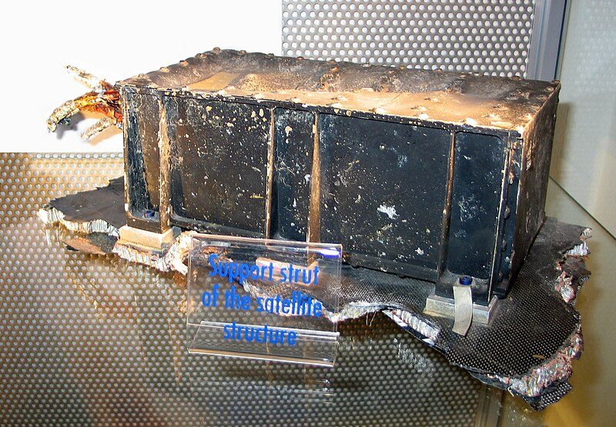

*Puntal de soporte recuperado de la estructura satélite.*

En estos días, tenemos sistemas de software complejos en todas partes. Los tenemos en nuestros lavavajillas y en nuestros relojes de pulsera, aunque no son tan críticos para la misión. Tenemos computadoras en nuestros autos, desde 15 hasta 50 microprocesadores, dependiendo de cómo los cuentes: en el motor, la transmisión, las suspensiones, la dirección, los frenos y en cada otro subsistema importante. Cada uno ejecuta su propio software, seguramente probado, simulado y depurado a fondo.

Bill Powers, vicepresidente de investigación de Ford, menciona que la potencia informática de los automóviles se dedica cada vez más no solo al control real, sino también a diagnósticos y planificación de contingencias. "¿Debería abortar la misión y, si lo hago, a dónde iría?" dice. "También tenemos lo que se llama una estrategia de 'regreso en modo degradado'". Es decir, en el peor de los casos, se supone que el automóvil debe comportarse más o menos normalmente, como un automóvil de la era pre-computadora, en lugar de, por ejemplo, tomar la decisión de girar hacia el árbol más cercano.

Los investigadores europeos eligieron no señalar a ningún contratista o departamento en particular como culpable. "Se tomó una decisión", escribieron. "No fue analizada ni completamente comprendida". Y "no se percibieron las posibles implicaciones de permitir que continuara funcionando durante el vuelo". No intentaron calcular cuánto tiempo o dinero se ahorró al omitir el código estándar de protección contra errores.

"La junta desea señalar", agregaron, con la magnífica insipidez de muchos informes oficiales de accidentes, "que el software es una expresión de un diseño muy detallado y no falla en el mismo sentido que un sistema mecánico". No. Falla en un sentido diferente. El software construido durante años a partir de millones de líneas de código, ramificándose y desplegándose y entrelazándose, llega a comportarse más como un organismo que como una máquina.

"No hay vida hoy en día sin software", dice Frank Lanza, vicepresidente ejecutivo de la fabricante estadounidense de cohetes Lockheed Martin. "El mundo probablemente colapsaría". Afortunadamente, señala, el software realmente importante tiene una confiabilidad del 99.9999999 por ciento. Al menos, hasta que no la tenga.

# TEXTO 2

## ERROR MÉTRICO CAUSÓ LA PÉRDIDA DEL ORBITER DE LA NASA

El Climate Orbiter de la NASA se perdió el 23 de septiembre de 1999

30 de septiembre de 1999

Web publicado a las: 16:21 h. hora del Este (2021 GMT)

Por Robin Lloyd

Redactor Senior Interactivo de CNN

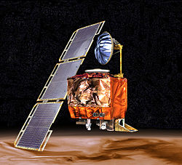

*Mars Observer en la instalación de mantenimiento de cargas peligrosas*

(CNN) -- La NASA perdió un orbitador de Marte de $125 millones porque un equipo de ingenieros de Lockheed Martin utilizó unidades de medida en inglés mientras que el equipo de la agencia utilizó el sistema métrico más convencional para una operación clave de la nave espacial, según una revisión publicada el jueves.

La discrepancia en las unidades impidió la transferencia de información de navegación entre el equipo de la nave espacial Mars Climate Orbiter en Lockheed Martin en Denver y el equipo de vuelo en el Laboratorio de Propulsión a Chorro de la NASA en Pasadena, California.

Lockheed Martin ayudó a construir, desarrollar y operar la nave espacial para la NASA. Sus ingenieros proporcionaron comandos de navegación para los propulsores de Climate Orbiter en unidades de medida en inglés, a pesar de que la NASA ha estado utilizando principalmente el sistema métrico desde al menos 1990.

Nadie está culpando a Lockheed Martin, según Tom Gavin, el administrador de JPL al que todos los jefes de proyecto informan.

"Esto es un problema de proceso de principio a fin", dijo. "Un solo error como este no debería haber causado la pérdida de Climate Orbiter. Algo salió mal en nuestros procesos de sistema de verificaciones y equilibrios que deberían haber detectado esto y solucionado el problema".

El hallazgo provino de un panel de revisión interno en JPL que informó la causa a Gavin el miércoles. El grupo incluía a unos 10 especialistas en navegación, muchos de los cuales se jubilaron recientemente de JPL.

"Han estado investigando esto desde el viernes por la mañana después de la pérdida", dijo Gavin.

El error de navegación puso fin a la misión en un día en que los ingenieros esperaban celebrar la entrada de la nave en la órbita de Marte.

Después de un viaje de 286 días, la sonda encendió su motor el 23 de septiembre para ingresar a la órbita del planeta.

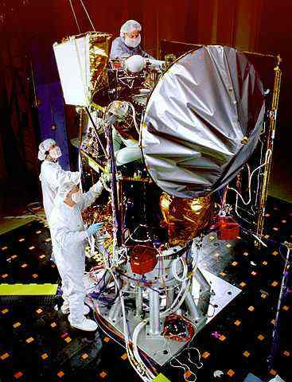

*El Mars Climate Orbiter estaba siendo sometido a pruebas acústicas.*

El motor se encendió, pero la nave espacial se acercó a unos 60 km (36 millas) al planeta, aproximadamente 100 km más cerca de lo planeado y unos 25 km (15 millas) por debajo del nivel en el que podría funcionar correctamente, según miembros de la misión.

Los hallazgos más recientes muestran que el sistema de propulsión de la nave espacial se sobrecalentó y quedó desactivado mientras el Climate Orbiter se sumergía profundamente en la atmósfera, dijo el portavoz de JPL, Frank O'Donnell. Eso probablemente detuvo el motor antes de que completara su ignición, por lo que es probable que el Climate Orbiter haya atravesado la atmósfera, continuado más allá de Marte y ahora podría estar orbitando alrededor del sol, afirmó.

El Climate Orbiter debía transmitir datos de una próxima misión asociada llamada Mars Polar Lander, programada para aterrizar en Marte en diciembre. Ahora, los planificadores de la misión están trabajando en cómo transmitir sus datos a través de su propia radio y otro orbitador que actualmente circunda el planeta rojo.

Tanto el Climate Orbiter como el Polar Lander fueron diseñados para ayudar a los científicos a comprender la historia del agua en Marte y el potencial de vida en el pasado del planeta. Existen pruebas sólidas de que Marte estuvo una vez inundado de agua, pero los científicos no tienen respuestas claras sobre qué sucedió con el agua y qué la alejó.

La NASA ha convocado dos paneles para investigar lo que llevó a la pérdida del orbitador, incluido el panel de revisión interna que publicó los hallazgos el jueves. La NASA también planea formar un tercer grupo, un panel de revisión independiente, para investigar el accidente.

### Sistema métrico utilizado por la NASA durante muchos años

Hace varios años, salió un documento de la NASA cuando la misión Cassini a Saturno estaba en desarrollo, estableciendo el sistema métrico para todas las unidades de medida, dijo Gavin.

El sistema métrico se utiliza para la misión del Polar Lander, así como para las próximas misiones a Marte, dijo.

Los hallazgos de ese panel de revisión están siendo estudiados ahora por un segundo grupo, un consejo de revisión especial dirigido por John Casani, que buscará los procesos que no lograron encontrar la discrepancia entre el sistema métrico y el inglés. Casani se retiró de JPL hace dos meses de su puesto de ingeniero jefe del laboratorio.

"Vamos a analizar cómo se transfirieron los datos", dijo Gavin. "¿Cómo ingresaron originalmente al sistema en unidades en inglés? ¿Cómo se transfirieron? Cuando estábamos haciendo navegación y verificaciones de Doppler (distancia y velocidad), ¿cómo es que no lo descubrimos?"

"Las personas cometen errores", dijo Gavin. "El problema aquí no fue el error. Fue la falla de no revisarlo de principio a fin y encontrarlo. No es justo depender de una sola persona".

Lockheed Martin, que no respondió de inmediato a una llamada telefónica para hacer comentarios, está construyendo orbitadores y módulos de aterrizaje para futuras misiones a Marte, incluida una programada para lanzarse en 2001 y una misión que traerá algunas rocas marcianas a la Tierra en unos años.

También ha ayudado con la misión del Polar Lander, programada para aterrizar en Marte el 3 de diciembre y llevar a cabo una misión de 90 días estudiando el clima marciano. También está diseñado para extender un brazo robótico que excavará en el suelo marciano cercano y buscará signos de agua.

Los gerentes de la NASA han dicho que la misión del Polar Lander continuará según lo planeado y dará respuestas a las mismas preguntas científicas originalmente planificadas, aunque el módulo deberá transmitir sus datos a la Tierra sin la ayuda del Climate Orbiter.

### Causa de la falla

El 10 de noviembre de 1999, la Junta de Investigación de Incidentes del Mars Climate Orbiter publicó un informe de la Fase I, detallando los problemas sospechados relacionados con la pérdida de la nave espacial. Previamente, el 8 de septiembre de 1999, se calculó y ejecutó la Maniobra de Corrección de Trayectoria-4 el 15 de septiembre de 1999. Se pretendía colocar la nave espacial en una posición óptima para una maniobra de inserción orbital que llevaría la nave espacial alrededor de Marte a una altitud de 226 kilómetros el 23 de septiembre de 1999. Sin embargo, durante la semana entre TCM-4 y la maniobra de inserción orbital, el equipo de navegación indicó que la altitud podría ser mucho menor de lo previsto, entre 150 y 170 kilómetros. Veinticuatro horas antes de la inserción orbital, los cálculos situaron al orbitador a una altitud de 110 kilómetros; 80 kilómetros era la altitud mínima que se creía que el Mars Climate Orbiter podría sobrevivir durante esta maniobra. Los cálculos posteriores al fallo mostraron que la nave espacial tenía una trayectoria que habría llevado al orbitador a unos 57 kilómetros de la superficie, donde la nave probablemente se desintegró debido a las tensiones atmosféricas.

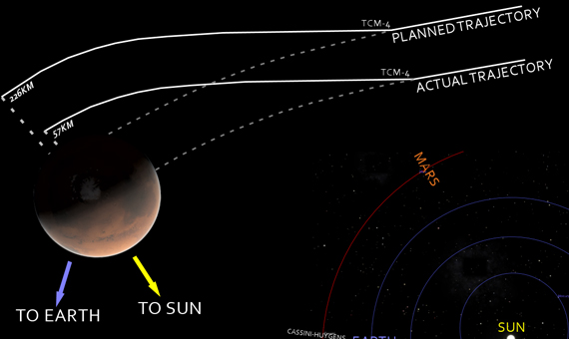

*Diagrama comparativo de las trayectorias prevista y real del Orbitador*

La causa principal de esta discrepancia fue que un componente de software terrestre suministrado por Lockheed Martin generaba resultados en unidades de medida estadounidenses ("americanas"), en contradicción con su Especificación de Interfaz de Software (SIS), mientras que un segundo sistema, suministrado por la NASA, que utilizaba esos resultados, esperaba que estuvieran en unidades métricas, de acuerdo con la SIS. El software que calculaba el impulso total producido por los encendidos de los propulsores generaba resultados en libras-segundo. El cálculo de la trayectoria utilizaba estos resultados para corregir la posición prevista de la nave espacial por los efectos de los encendidos de los propulsores. Este software esperaba que sus entradas fueran en newton-segundo.

La discrepancia entre la posición calculada y la medida, que resultó en la discrepancia entre la altitud de inserción orbital deseada y real, había sido observada anteriormente por al menos dos navegantes, cuyas preocupaciones fueron desestimadas. Se convocó una reunión de ingenieros de software de trayectoria, operadores de software de trayectoria (navegantes), ingenieros de propulsión y gerentes para considerar la posibilidad de ejecutar la Maniobra de Corrección de Trayectoria-5, que estaba en el programa. Los asistentes a la reunión recuerdan un acuerdo para llevar a cabo TCM-5, pero finalmente no se llevó a cabo.

## Conclusión

Estos incidentes sirven como recordatorios de que los errores pueden tener repercusiones gigantescas. Resaltan la importancia de la atención al detalle, la cooperación efectiva y la comunicación transparenté. Como se dijo al principio esto sirve para aprender y garantizar el éxito de las futuras misiones espaciales.